Fecha | Actividad
Miércoles  1 | Se participó en la reunión del Consejo Académico de la Universidad Tecnológica de Cancún.
Jueves  2 | 8am, Se asistió a la Conferencia de Joan Melé, Presidente de la Fundación Dinero y Conciencia “Una nueva economía basada en la dignidad humana”, en el Hotel Residence Inn Cancún  1pm, Se participó en la reunión del Consejo de MUSA.  8pm, Cena con el Conferencista Joan Melé.
Lunes  6 | 11 am, Se llevó a cabo de manera digital la 4ª Sesión del Consejo de Promoción Turística de Quintana Roo.
Martes  7 | 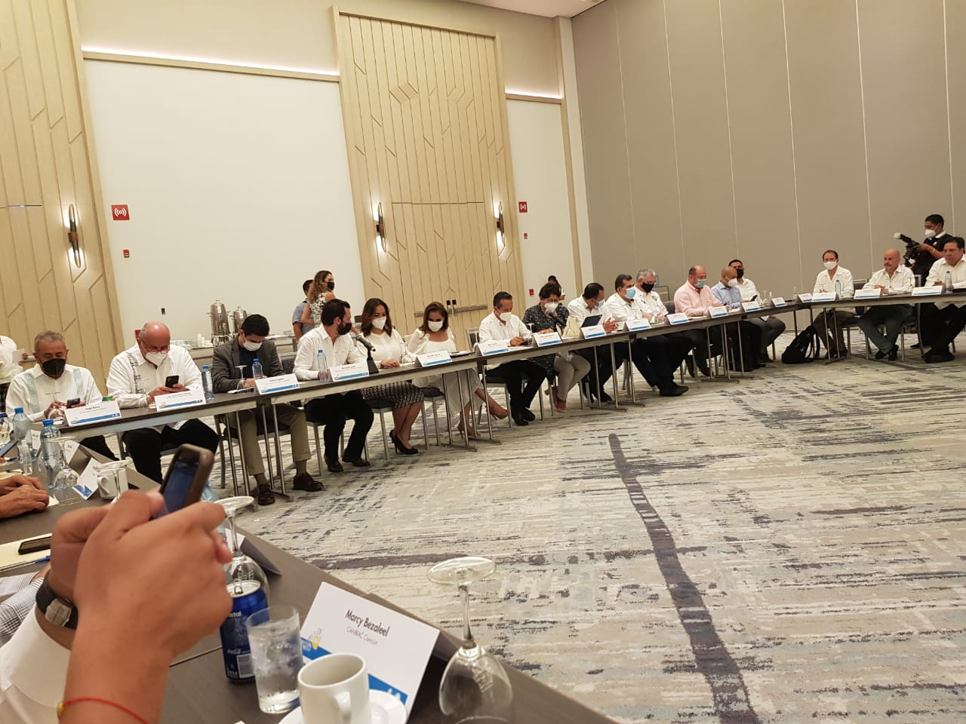  4pm, Se participó en la reunión privada entre el Gobernador y Representantes Turísticos y Empresarial del Estado de Q. Roo.

Fecha | Actividad
Martes  7 | Orden del día de la reunión privada entre el Gobernador y Representantes Turísticos y Empresarial del Estado de Q. Roo  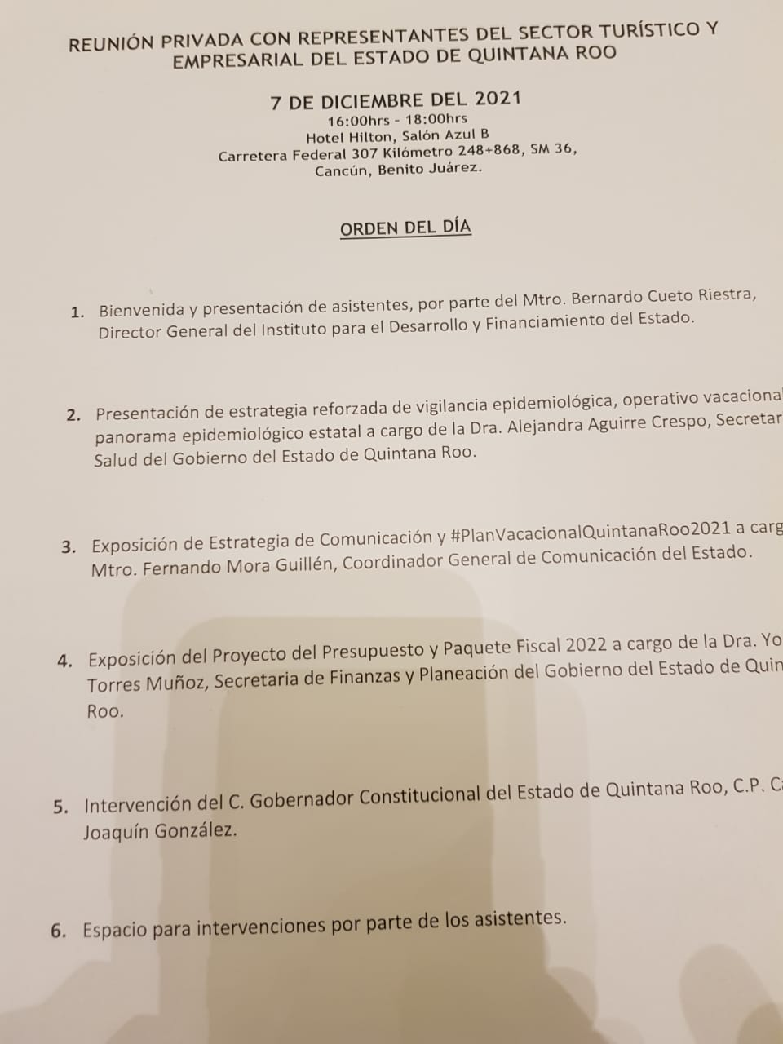

Fecha | Actividad
Miércoles  8 | 12pm, Reunión de acercamiento con la nueva Delegada de Migración, Verónica García.
Viernes  10 | 10am, Se asistió a la premiación de los ganadores del Programa “Cancún Tiene Estrella”, salón de capacitación de la AHC&PM.  12pm, Reunión de Promoción y Marketing con CPTQ e IP.
Lunes  13 | 1pm, Reunión de Trabajado con Migración.
Jueves  16 | 10am, Se participó en la Sesión Ordinaria de la Comisión Consultiva del Aeropuerto Internacional de Cancún, sala Cancún del Edificio Corporativo de ASUR.  3:30 pm, Se participó en la Reunión con Funcionarios Federales en la sala de Capacitación de la AHC&PM.
Lunes  20 | Posada de Lomas y celebración por sus 40 Años!!  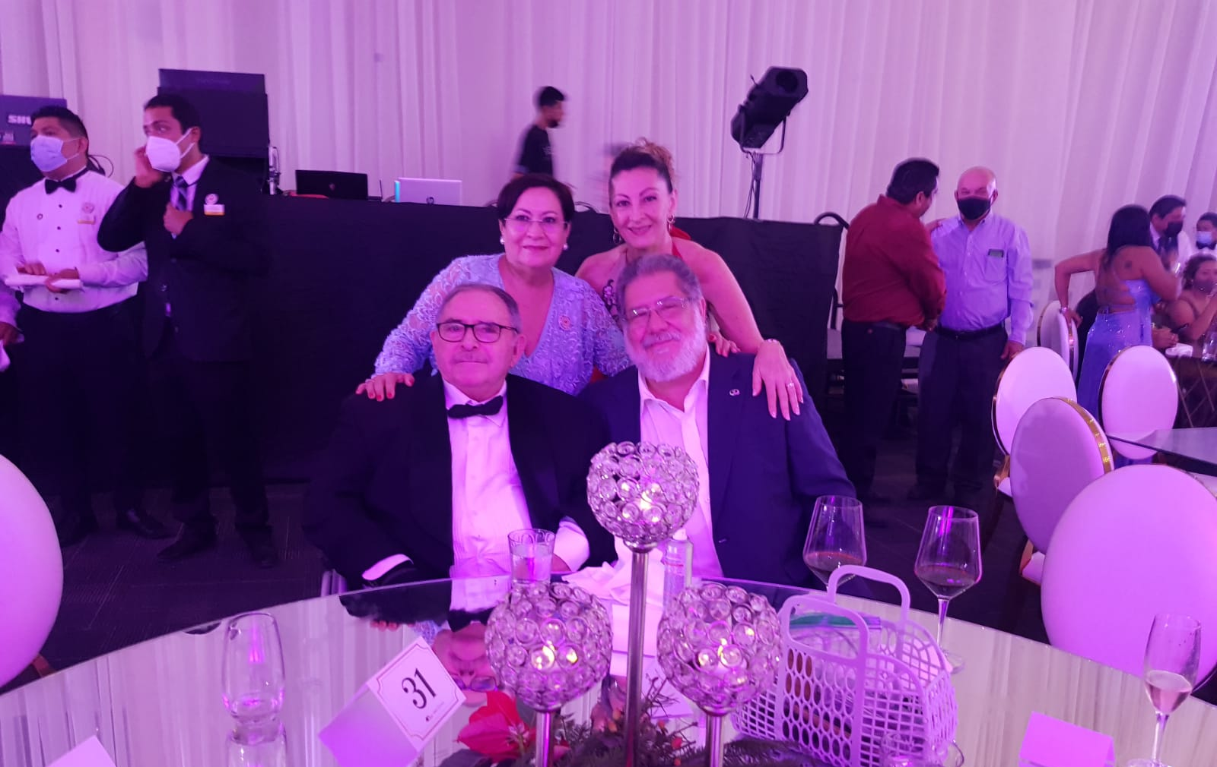

Fecha | Actividad
Martes  21 | La Canasta Navideña que obsequió la AMAV a SEDETUR para su Posada.  Ahí la ganadora con Andrés Aguilar.  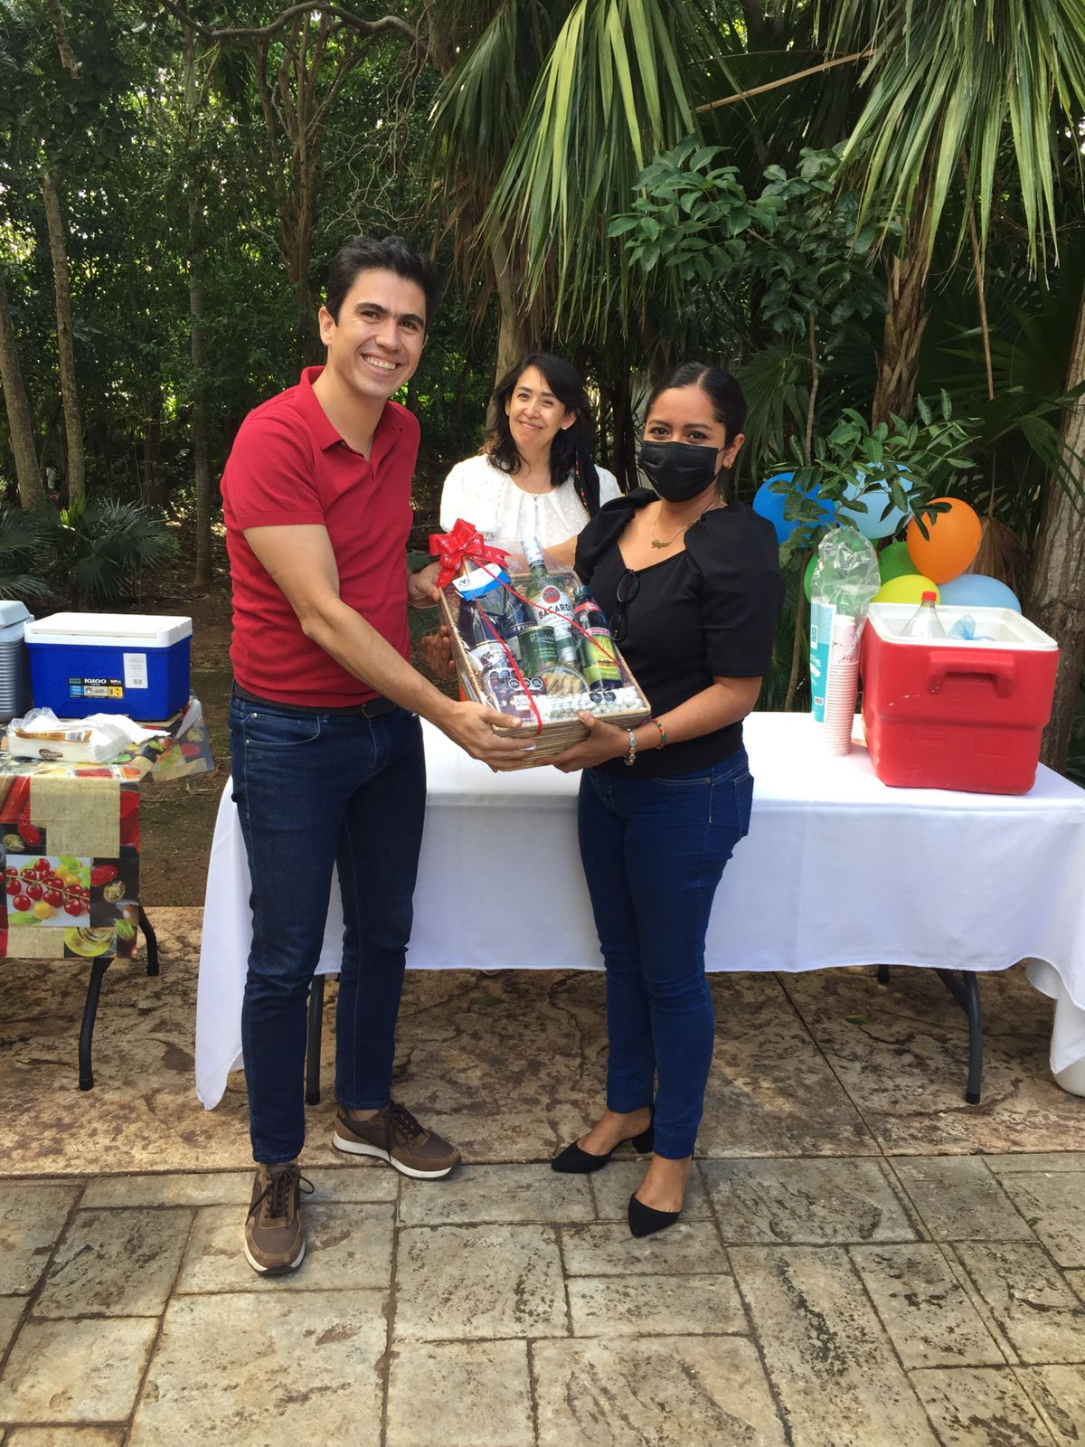

Se adjunta al reporte de actividades, documento de los Asuntos de Carácter Federal que Afectan al Turismo, que fue entregado a las Autoridades de Relaciones Exteriores, el día 16 de Diciembre.

